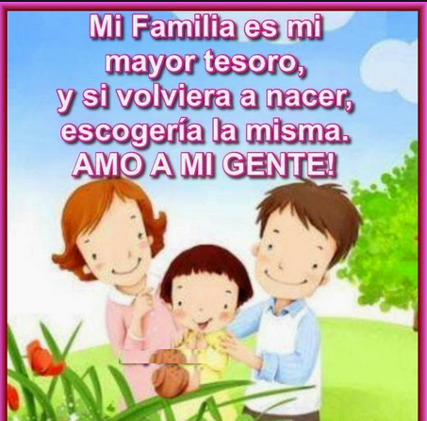
Actividades:
Convivencia Escolar y Familiar
Convivencia Escolar y Familiar
1.- ¿Para Uds. la familia es su mayor de los tesoros? ¿Por qué?
2.- ¿Cuidan su familia a cada momento para crecer juntos?
Patricio Morales D. – Encargado de Convivencia Escolar

